# Formats verslaglegging van de externe activiteiten in het Maasstad Ziekenhuis

**Interactieve kennisoverdracht**

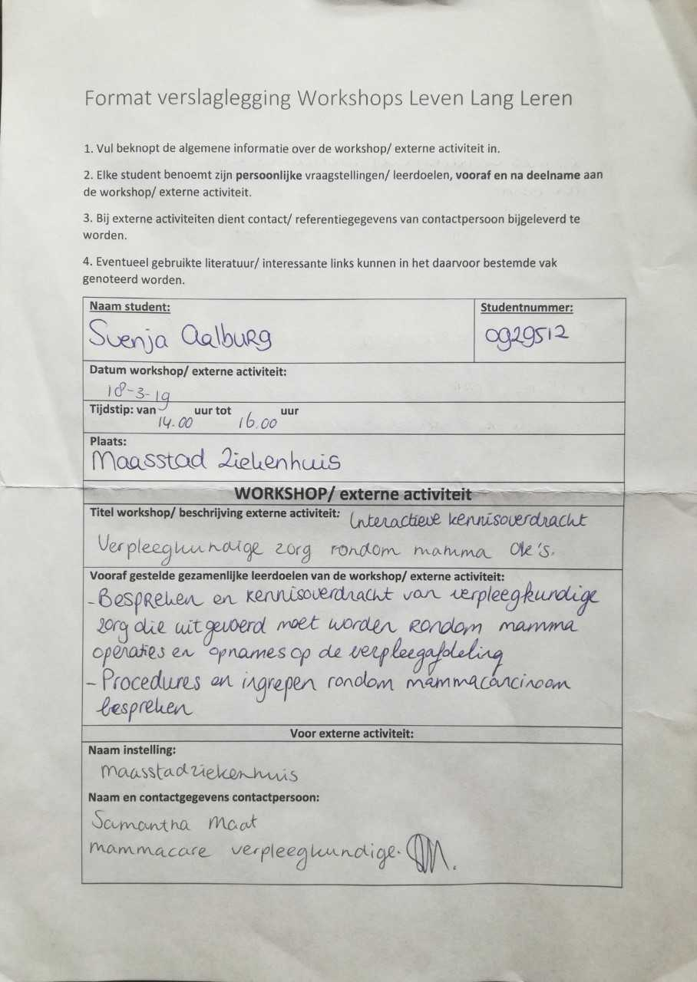

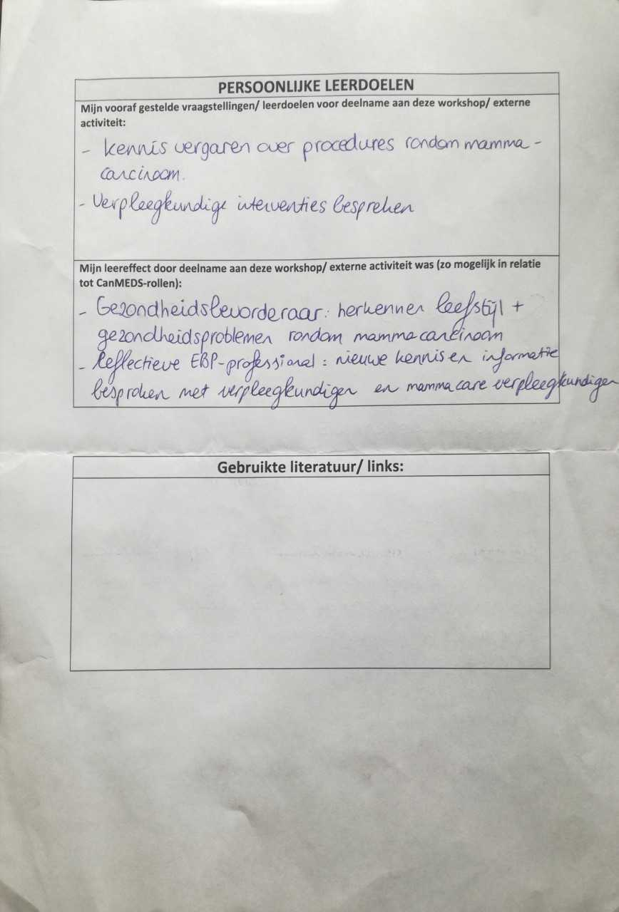

**Meelopen op de mammapoli met de mammaverpleegkundige**

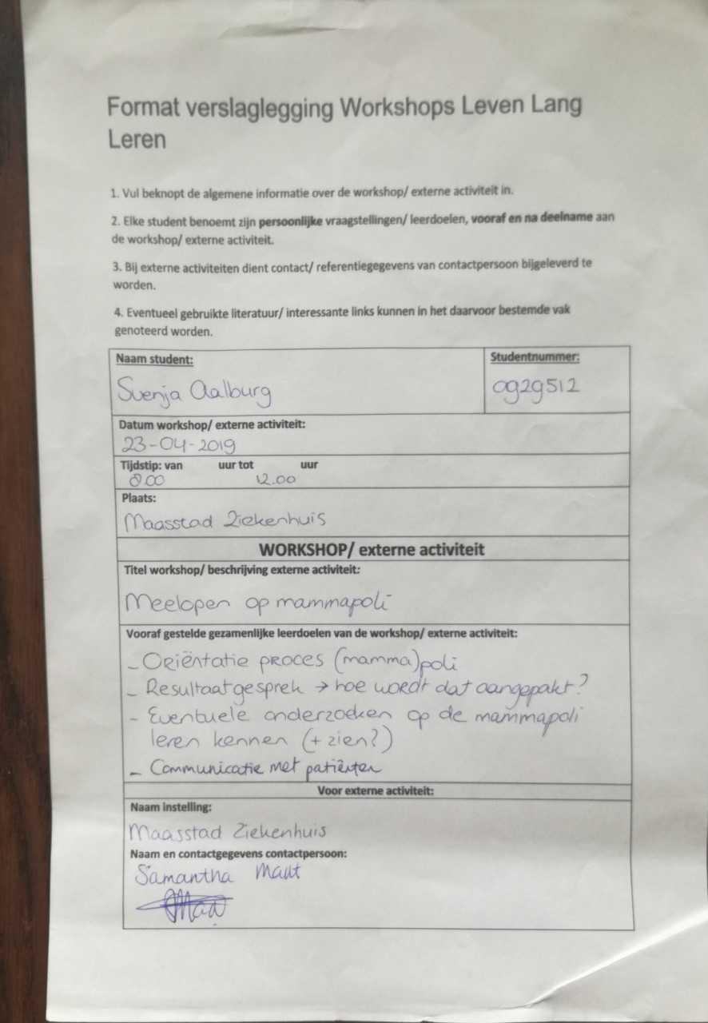

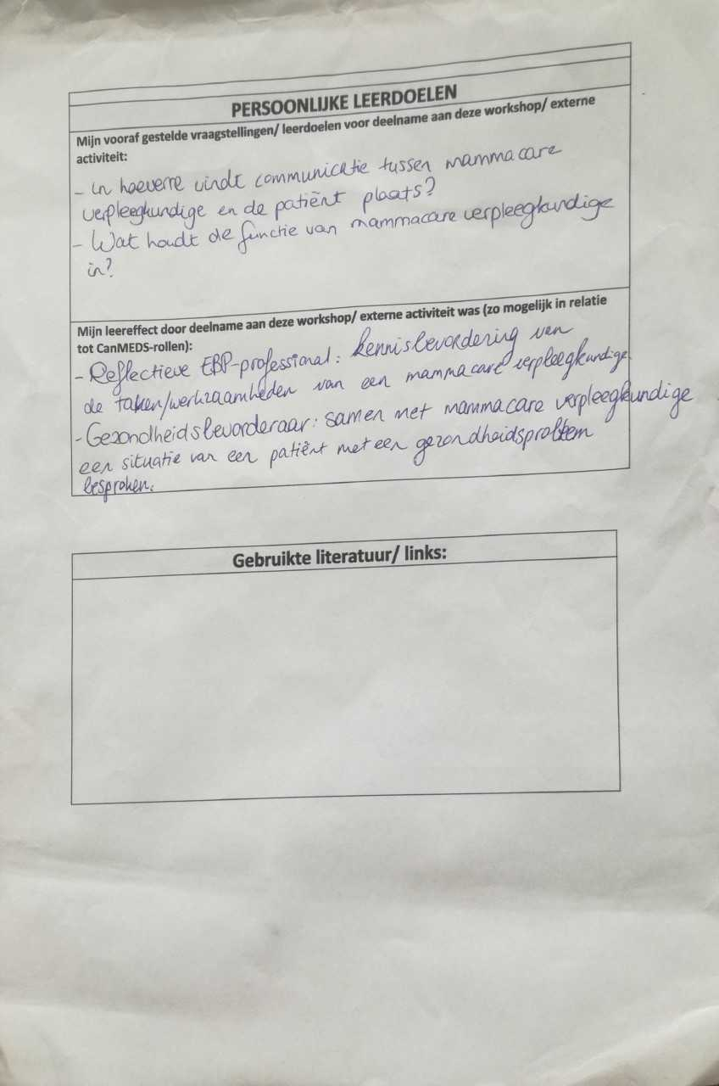

**Formats verslaglegging van de workshops op Hogeschool Rotterdam**

**Kinderverpleegkundige**

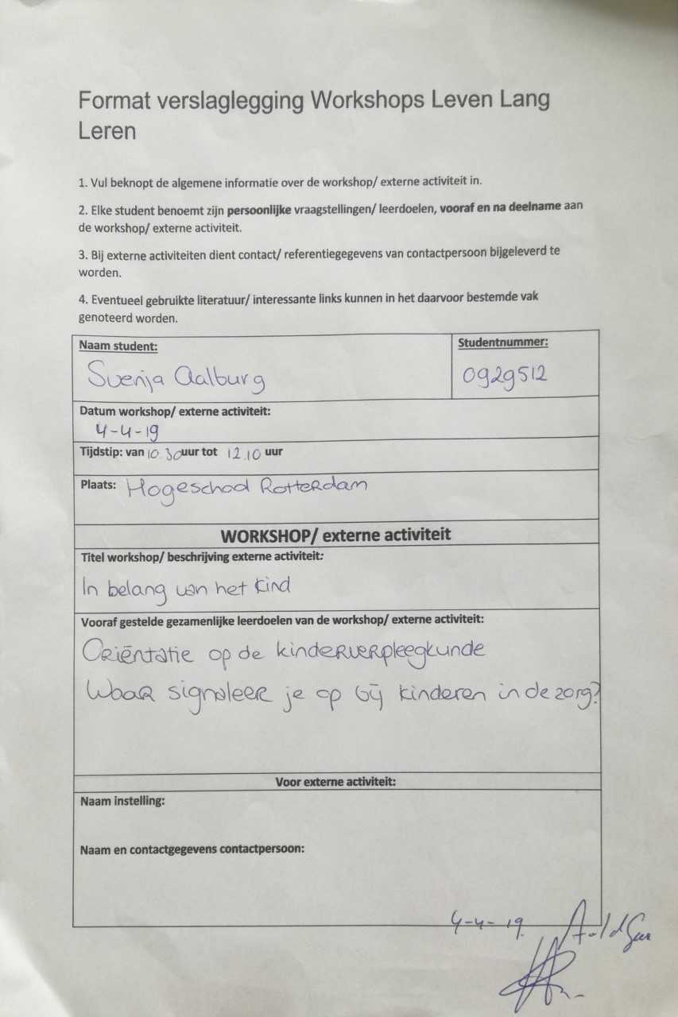

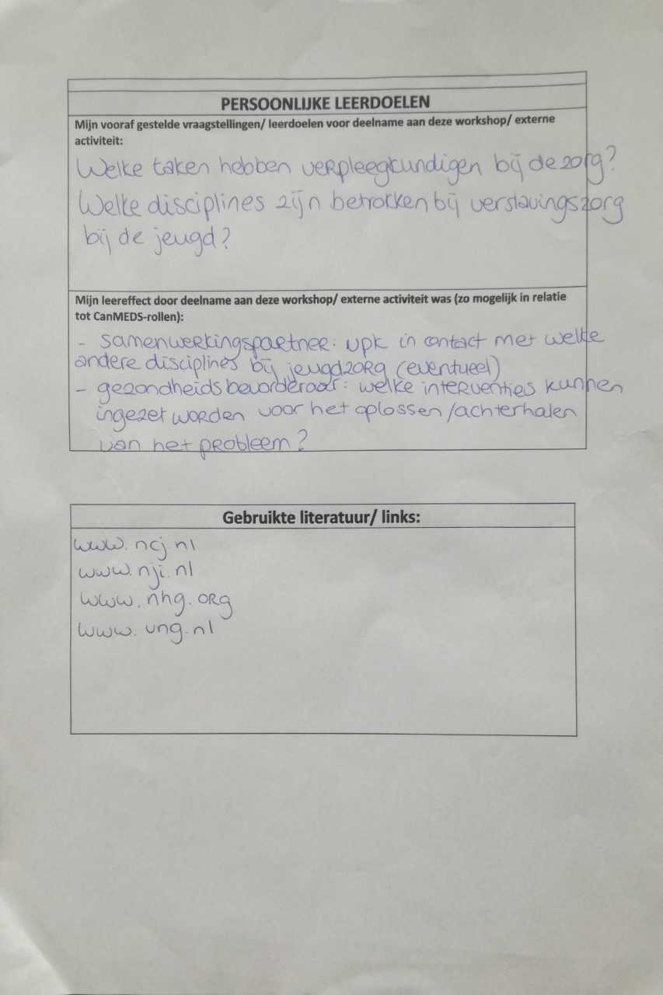

**Farmacologie en medicatieveiligheid**

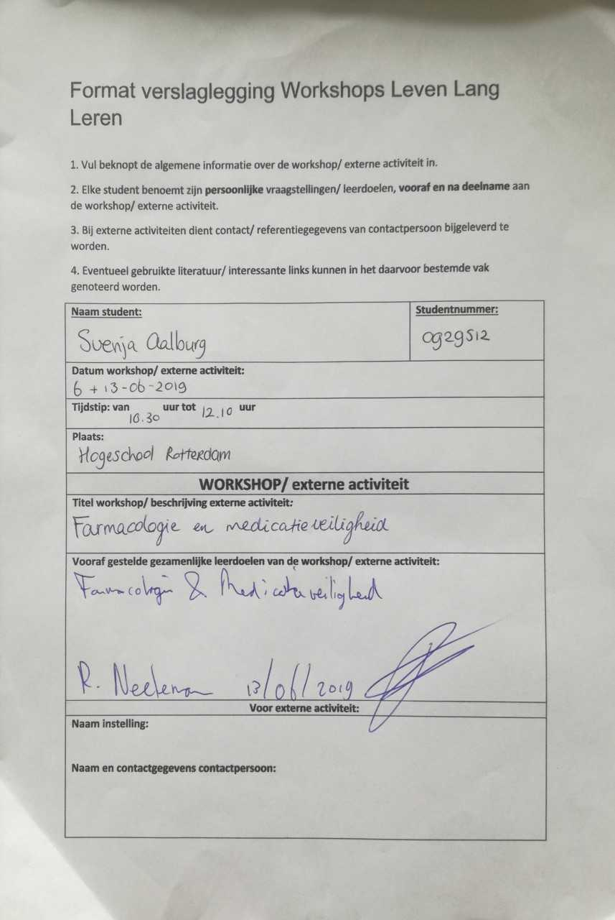

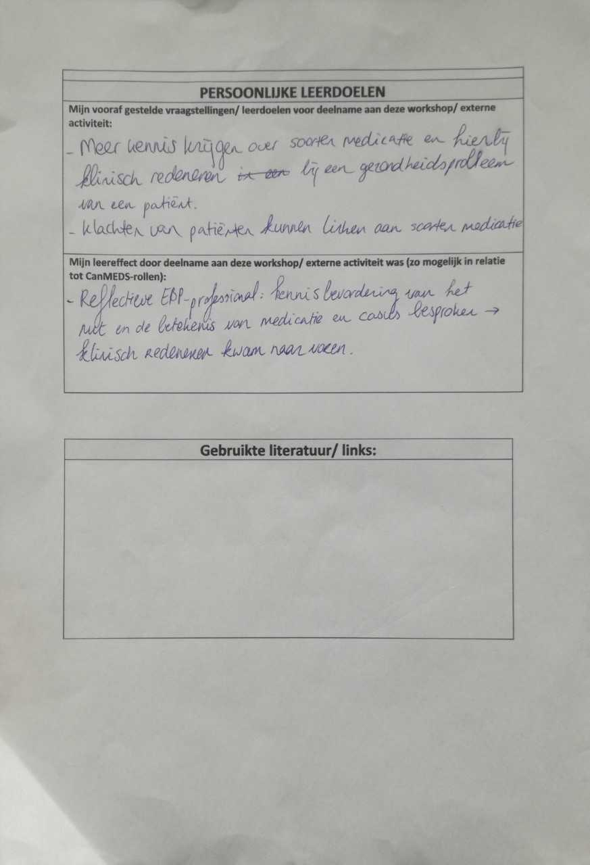

**Wondzorg**

